【思政领航】学习“两会”精神，争当时代先锋时间：2022-04-12
3月29日下午，安全应急学院研2019级专硕党支部于玉成楼603召开以“学习‘两会’精神，争当时代先锋”为主题的组织生活会，本次会议由李艳姣同志主持，支部全体人员参与学习。
李艳姣同志带领学习了两会的主要内容和会议精神，介绍了在过去一年里以习近平同志为核心的党中央团结带领全党全国各族人民如期打赢脱贫攻坚战，如期全面建成小康社会、实现第一个百年奋斗目标，实现“十四五”良好开局，我国发展又取得新的重大成就。
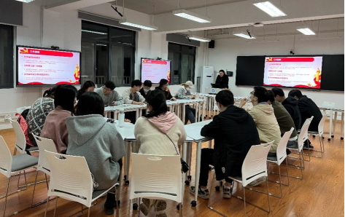
随后，同志们对“两会”精神展开积极讨论，纷纷表示作为青年的我们，在关注“两会”的同时，我们要将其精神注入我们的思想，紧密团结在以习近平同志为核心的党中央周围，踔厉奋发，勇毅笃行，在新的征程上续写新的发展奇迹、创造新的历史伟业。
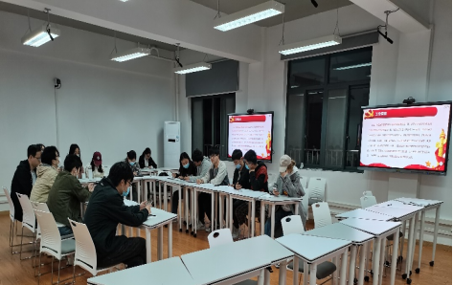
通过本次主题会议的学习，同志们认真熟悉“两会”内容，学习“两会”精神。本次“两会”精神的学习也激励着同志们不忘初心，牢记使命，为奋力谱写新的时代篇章，贡献青春的力量。
（通讯员：吴旭娟 责编：廖明静）

